Informations sur l'entretien
Manuel utilisation et entretien KDI 3404 TM (Rev. 08.3)

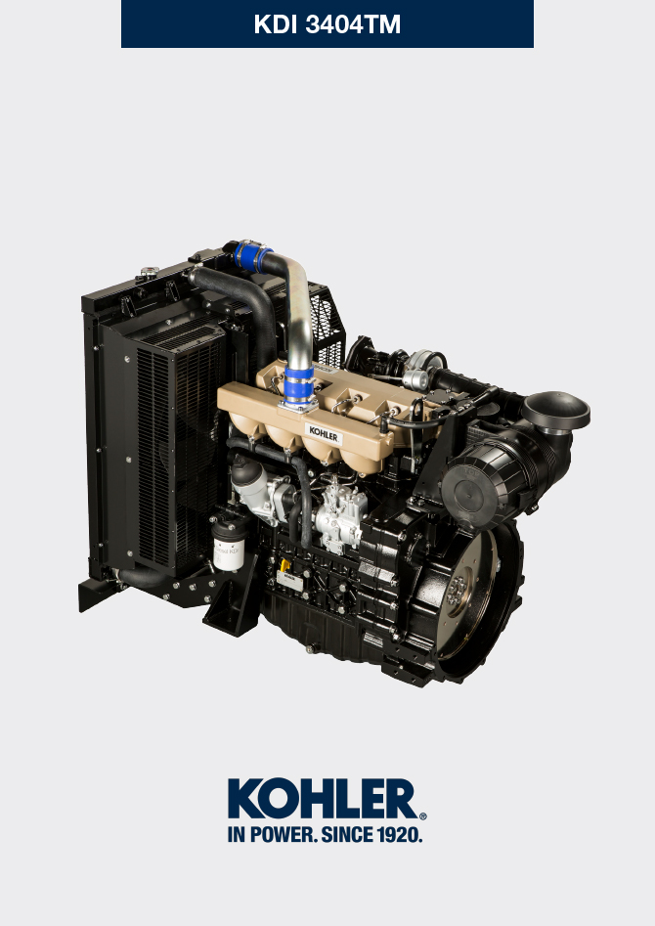
Sommario
1. TITOLO 1 2
1.1. Asdfsdfsdf 2
1.2. Asdfsdfsdfggg 2

Informations sur l'entretien

Informations utiles sur l'entretien
- être effectuées directement par l'utilisateur s'il possède les compétences appropriées, décrites dans les Tab. 5.1 et Tab. 5.2 .
- Les contrôles périodiques et les opérations d'entretien doivent être effectués conformément aux échéances et aux modalités indiquées dans ce manuel, et sont à la charge de l'utilisateur.
- Le non-respect des normes et des échéances d'entretien compromet le bon fonctionnement du moteur et sa durée, et fait par conséquent déchoir la garantie.
- Afin de prévenir tout dommage de personnes et de choses, lire attentivement les mises en garde indiquées ci-dessous, avant d'intervenir sur le moteur.

Avertissement

- Effectuer toutes les opérations avec le moteur éteint et à température ambiante.
- Le ravitaillement et le contrôle du niveau d'huile doivent être effectués avec le moteur en position horizontale.
- Avant chaque démarrage, pour éviter des fuites d'huile, s'assurer que: - la jauge du niveau d'huile soit correctement insérée;

- les éléments suivants soient correctement serrés:

le bouchon de vidange de l'huile;

le bouchon de ravitaillement d'huile.

Important

- Avant de procéder à cette opération, lire le Par. 3.2.2 .

Risque

- Pour les mises en garde de sécurité, voir le Cap. 3 .

Entretien périodique
Les intervalles de la maintenance préventive se trouvent dans le Tableau 5.1, Tableau 5.2, Tableau 5.3 et Tableau 5.4 et se rapportent à une exploitation du moteur dans des conditions de fonctionnement normales avec un carburant et une huile conformes aux spécifications recommandées.

5.1
NETTOYAGE ET CONTROLE
DESCRIPTION DES OPERATIONS | INTERVALLE (HEURES) |  |  |  | PAR.
 | 100 | 250 | 500 | 5000
Niveau d’huile moteur ⁽⁸⁾ |  |  |  |  | 5.3
Niveau du liquide de refroidissement ⁽⁸⁾ ⁽⁹⁾ |  |  |  |  | 5.7
Présence d’eau dans le filtre à carburant |  |  |  |  | 5.9
Filtre à air de type cartouche sèche ⁽²⁾ |  |  |  |  | 5.4
Surface d’échange de chaleur du radiateur et refroidis. ⁽²⁾ ⁽⁸⁾ |  |  |  |  | 5.5
Courroie de l’alternateur ⁽⁸⁾ |  |  |  |  | 5.8
Tuyau en caoutchouc (air d’admission / liquide de refroidissement) |  |  |  |  | 5.6
Tuyau de carburant |  |  |  |  | --
Démarreur ⁽⁶⁾ |  |  |  |  | --
Alternateur ⁽⁶⁾ |  |  |  |  | --
5.2
REMPLACEMENT
DESCRIPTION DES OPERATIONS |  | INTERVALLE (HEURES) |  |  | PAR .
 |  | 500 | 2000 | 5000
Filtre à air de type cartouche sèche ⁽²⁾ |  |  |  |  | 6.4
Tuyau du collecteur d’admission (filtre à air - collecteur d’admission) ⁽⁶⁾ ⁽⁷⁾ |  |  |  |  | --
Tuyaux de liquide de refroidissement ⁽⁶⁾ ⁽⁷⁾ |  |  |  |  | --
Tuyau de la conduite de carburant ⁽⁶⁾ ⁽⁷⁾ |  |  |  |  | --
Courroie de l’alternateur | Condition environnementale difficile Courroie Poly-V ⁽⁶⁾ |  |  |  | --
 | Condition standard Courroie Poly-V ⁽⁶⁾ |  |  |  | --
Liquide de refroidissement | OAT ⁽⁶⁾ |  |  |  | --
 | HOAT ⁽⁶⁾⁽¹⁰⁾ |  |  |  | --

5.3
FILTRE A HUILE ET A HUILE MOTEUR - REMPLACEMENT DE LA CARTOUCHE
VERSION MOTEUR | INTERVALLE (HEURES) |  | PAR.
 | 250 | 500
KDI injection mécanique Tier 3 – Stage IIIA ⁽¹⁾ |  |  | 6.1  6.2
KDI injection mécanique non certifiés ⁽¹⁾ ⁽¹¹⁾

5.4
FILTRE ET PRE-FILTRE A CARBURANT - REMPLACEMENT DE LA CARTOUCHE
VERSION MOTEUR | INTERVALLE (HEURES) |  | PAR.
 | 250 | 500
KDI injection mécanique Tier 3 – Stage IIIA ⁽¹⁾ |  |  | 6.3
KDI injection mécanique non certifiés ⁽¹⁾
(1) - En cas de faible consommation : 12 mois.

(2) - L’intervalle de temps qui doit s’écouler avant de contrôler l’élément filtrant, dépend de l’environnement d’exploitation du moteur. Le filtre à air doit être nettoyé et remplacé plus fréquemment dans des conditions très élevées de poussières.

(3) - En cas de faible consommation : 36 mois.

(6) - S'adresser aux ateliers autorisés KOHLER .
(7) - L’intervalle de remplacement est uniquement une indication, il dépend essentiellement des conditions environnementales et de l’état des tuyaux contrôlé à l’occasion d’une inspection visuelle régulière.
(8) - Le premier contrôle doit être effectué au bout de 10 heures.
(9) - Tester tous les ans l’état du réfrigérant à l’aide de bandelettes d’essai de réfrigérant.
(10) - Il est recommandé d’ajouter des SCA (Additifs de refroidissement supplémentaires) au premier intervalle de maintenance.
(11) - Voir le cap. 2.5 "Moteurs KDI à injection mécanique non certifiés (pas de moteurs EGR)"

Contrôle du niveau d'huile (jauge standard)
Important  - Avant de procéder à cette opération, lire le Par. 3.2.2 .  - Ne pas faire fonctionner le moteur si le niveau d’huile est en-dessous du minimum.  - Retirer la jauge de niveau d'huile B et contrôler que le niveau soit proche de MAX .  - Remplir si le niveau n'est pas proche de MAX .  - Réinsérer correctement la jauge de niveau d'huile B .  - Revisser le bouchon A (Fig. 5.2) . | 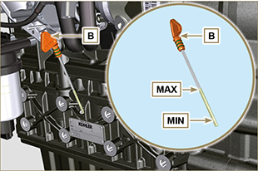  Fig. 5.1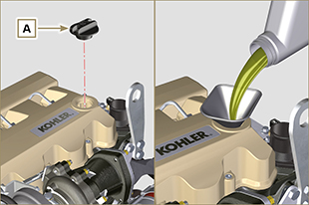  Fig. 5.2

Contrôle du filtre à air
Important  - Avant de procéder à cette opération, lire le Par. 3.2.2 .  REMARQUE: Composants pas nécessairement fournis par KOHLER .  - Décrocher les deux crochets F du couvercle A .  - Extraire le cartouche B .  - Nettoyer entièrement les composants A et D à l'aide d'un chiffon humide.  - Ne pas utiliser d'air comprimé , taper, légèrement et plusieurs fois, la partie frontale E sur une surface plate.  - Remonter:  - le cartouche B.  - le couvercle A en vérifiant l'étanchéité correcte des crochets F . | 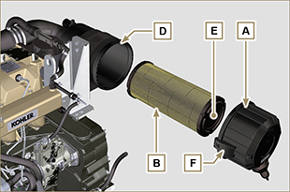  Fig. 5.3

Contrôle du radiateur - surface d'échange
Danger  - Pour les mises en garde de sécurité, voir le Cap. 3 .  REMARQUE: Composant pas nécessairement fourni par KOHLER .  Important  - Avant de procéder à cette opération, lire le Par. 3.2.2 .  - Porter des lunettes de protection en cas d'utilisation d'air comprimé.  - La surface d'échange du radiateur doit être propre des deux côtés.  - Contrôler les surfaces d'échange du radiateur D .  - Si elles sont encrassées, nettoyer les surfaces avec un pinceau imbibé d'un détergent spécifique. | 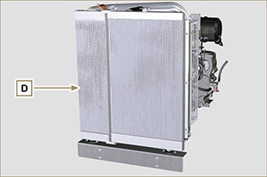  Fig. 5.4

Contrôle des tuyaux en caoutchouc
Danger  - Pour les mises en garde de sécurité, voir le Cap. 3 .  Le contrôle s'effectue en écrasant ou en fléchissant légèrement le tuyau tout le long du parcours et à proximité des colliers de serrage.  Les composants doivent être remplacés s'ils ont des lézardes, fissures, coupures, fuites et s'ils ne conservent pas une certaine élasticité.  Important  - Avant de procéder à cette opération, lire le Par. 3.2.2 .  - Si les tuyaux sont endommagés, s'adresser à un atelier autorisé KOHLER .  - Pour les autres tuyaux qui ne sont pas représentés, veuillez vous référer à la documentation technique du véhicule | 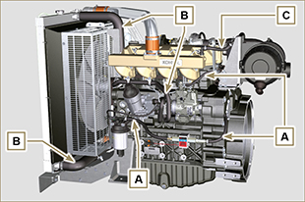 Fig. 5.5
- Vérifier l'intégrité des:  - Tuyaux pour le circuit du carburant A .  - Manchons pour le circuit de refroidissement B .  - Tuyaux pour le circuit du reniflard C .  - Manchons pour le circuit de l'air D . | 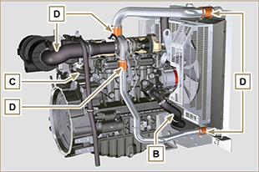  Fig. 5.6

Contrôle du niveau du liquide de refroidissement
Important  - Avant de procéder à cette opération, lire le Par. 3.2.2 .  Risque  - Pour les mises en garde de sécurité, voir le Cap. 3 .  REMARQUE: Attendre que le moteur atteigne la température ambiante.  Avertissement  Présence de vapeur et de liquide réfrigérant sous pression. Danger de brûlures.  REMARQUE: Composant pas nécessairement fourni par KOHLER .  - Démarrer le moteur sans le bouchon A sur le radiateur.  - Le liquide doit recouvrir les tuyaux à l'intérieur du radiateur d'environ 5 mm.  - Remplir si nécessaire.  - Ne pas remplir complètement le radiateur mais laisser un volume libre adéquat pour l'expansion du liquide réfrigérant.  - Visser le bouchon A du radiateur.  - Pour les moteurs pourvus d'une cuve d'expansion (B) , contrôler que le niveau du liquide de refroidissement soit proche de MAX.  REMARQUE: Pour le ravitaillement, se référer au Par. 4.6 .  Avertissement  Avant de redémarrer, s'assurer que les bouchons sur le radiateur ou sur la cuve d'expansion, si présente, soient correctement montés, afin d'éviter des fuites de liquide ou de vapeur à températures élevées. | 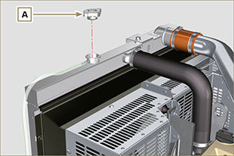  Fig. 5.7

La courroie Poly-V est à réglage fixe
Important  - Avant de procéder à cette opération, lire le Par. 3.2.2 .  Danger  - Pour les mises en garde de sécurité, voir le Cap. 3 .  REMARQUE: La courroie Poly-V est à réglage fixe.  - Contrôler l'état de la courroie A ; si elle est détériorée ou pas intacte, la remplacer.  REMARQUE: S'assurer que les nervures de la courroie A soient correctement insérées dans les gorges des poulies B (comme représenté en D1 et D2 ).  - Démarrer le moteur et au bout de quelques minutes de fonctionnement, l'arrêter et le laisser refroidir à température ambiante, et vérifier la mise sous tension de la courroie au point p .  Le contrôle avec vibration a une valeur comprise entre 149 et 196 Hz .  REMARQUE: Si la courroie n'est pas conforme aux valeurs de tension prescrites, la faire remplacer dans un atelier autorisé KOHLER . | 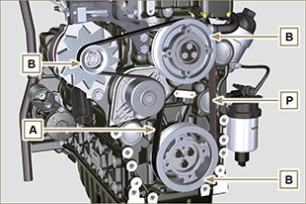  Fig. 5.8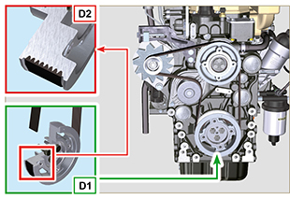  Fig. 5.9

Contrôle de la cartouche du filtre du carburant
Important  - Avant de procéder à cette opération, lire le Par. 3.2.2 .  Risque  - Pour les mises en garde de sécurité, voir le Cap. 3 .  - Dévisser légèrement le bouchon de drainage de l’eau A  sans le démonter.  - Faire sortir l'eau s’il y en a.  - Revisser le bouchon de drainage de l’eau A , dès que le  carburant s'écoule au dehors. | 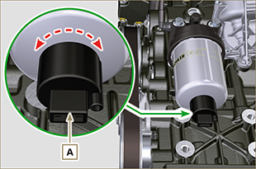  Fig. 5.10

Conservation du produit

Important

- jusqu'à 6 mois, ils doivent être protégés, par les opérations décrites dans le paragraphe Stockage du moteur (jusqu'à 6 mois) ( Par. 5.11 ) .
- Au-delà de 6 mois d'inutilisation du moteur, il est nécessaire d'effectuer une intervention protectrice pour étendre la période de stockage (au-delà de 6 mois) ( Par. 5.12 ) .
- En cas d'inactivité du moteur, le traitement protecteur doit être répété au plus tard dans les 24 mois suivant le dernier traitement effectué.

Stockage du moteur jusqu'à 6 mois
Avant le stockage, vérifier que:
- La pièce, où le moteur sera conservé, ne soit pas humide ou exposée aux intempéries. Protéger adéquatement le moteur contre la poussière, l'humidité et les agents atmosphériques.
- Le lieu ne soit pas à proximité de tableaux électriques.
- Éviter que l'emballage ne soit en contact direct avec le sol.

Stockage du moteur au-delà de 6 mois
Effectuer les points décrits dans le Par. 5.11.
- Changer l'huile moteur (Par. 6.1) .
- Ravitailler avec du carburant contenant des additifs pour stockages de longue durée.
- Avec cuve d'expansion:
contrôler que le liquide de refroidissement soit au niveau MAX .
- Sans cuve d'expansion: Le liquide doit recouvrir les tuyaux à l'intérieur du radiateur d'environ 5 mm.

Ne pas remplir complètement le radiateur mais laisser un volume libre adéquat pour l'expansion du liquide réfrigérant.
- Démarrer le moteur et le maintenir au régime minimum, sans charge, pendant environ 2 minutes.
- Amener le moteur aux 3/4 du régime MAX . pendant 5 à 10 minutes.
- Arrêter le moteur.
- Vider complètement le réservoir du carburant.
- Vaporiser de l'huile SAE 10W-40 dans les collecteurs d'échappement et d'admission.
- Fermer les conduites d'admission et d'échappement afin d'éviter l'introduction de corps étrangers.
- Nettoyer soigneusement toutes les parties extérieures du moteur. Lors du lavage du moteur avec des dispositifs de lavage sous pression ou à vapeur, éviter de diriger le jet à haute pression vers les composants électriques, les joints des câbles et les bagues d'étanchéité (système S.P.I.).

En cas de lavage à haute pression ou à vapeur, il est important de maintenir une distance minimum d'au moins 200 mm entre la surface à laver et la buse.

Éviter absolument les composants comme l'alternateur, le démarreur et la centrale.
- Traiter les parties non vernies avec des produits protecteurs.

Si la protection du moteur est effectuée selon les suggestions indiquées, il ne se produira aucun dégât lié à la corrosion.

Démarrage du moteur après le stockage
- Enlever la toile de protection.
- Retirer le traitement protecteur des parties extérieures en utilisant un chiffon imbibé de produit dégraissant.
- Injecter de l'huile lubrifiante (pas plus de 2 cm3) dans les conduites d'admission.
- Verser du carburant neuf dans le réservoir.
- Vérifier que les niveaux d'huile et de liquide réfrigérant soient proches de MAX .
- Démarrer le moteur et le maintenir au régime minimum, sans charge, pendant environ deux minutes.
- Amener le moteur aux 3/4 du régime MAX. pendant 5 à 10 minutes.
- Arrêter le moteur avec l'huile encore chaude (Par. 6.1) , vider l'huile de protection dans un récipient approprié.

Avertissement

Avec le temps, les lubrifiants et les filtres perdent leurs propriétés et caractéristiques, il faut donc les remplacer selon les critères décrits dans le Tab. 5.2 .
- Remplacer les filtres (air, huile, carburant) par des pièces de rechange d'origine.
- Introduire de l'huile neuve (Par. 4.5) jusqu'au niveau MAX .
- Vider complètement le circuit de refroidissement et verser du réfrigérant neuf jusqu'au niveau MAX (Par. 4.6) .

Inutilisation de la machine
Effectuer les opérations suivantes si a machine est destinée à rester inutilisée pendant un certain temps.
Opérations concernant le moteur

5.5
PUNTO | PÉRIODE | OPÉRATION
1 | Inutilisation de la machine  jusqu’à 2 mois | - Le lieu doit être sec et frais pendant toute la période d’inutilisation de la machine.  - Consulter le manuel de la machine pour déconnecter la batterie (avant de déconnecter la batterie, attendre au moins 5 min après l’arrêt du moteur).  - S’assurer que le moteur ne soit pas exposé à la lumière directe du soleil.  - S’assurer que le moteur ne soit pas proche de sources de chaleur.
 | Démarrage | - Avant de démarrer le moteur, contrôler les intervalles d’entretien au Par. 5.2 .  - Consulter le manuel de la machine pour connecter la batterie et démarrer le moteur.
2 | Inutilisation de la machine  entre 2 et 9  mois | - Effectuer les opérations lié à inutilisation de la machine décrites au point 1 .  - Effectuer les opérations décrites aux Par. 5.6 .  - Démarrer le moteur au moins tous les 4 mois en effectuant les opérations décrites au point 1 :  - Éviter les accélérations brusques au cours des premières minutes.  - Amener le moteur à la température de travail en positionnant l’accélérateur aux 3/4 du MAX .  - Laisser le moteur allumé au régime minimum de rotation pendant quelques minutes, puis l’arrêter.
 | Démarrage | - Avant de démarrer le moteur, contrôler les intervalles d’entretien au Par. 5.2 .  - Consulter le manuel de la machine pour connecter la batterie et démarrer le moteur.  - Éviter les accélérations brusques au cours des premières minutes.
3 | Inutilisation de la machine audelà  de 9 mois | - Effectuer les opérations lié à inutilisation de la machine décrites aux points 1 et 2 .
 | Démarrage | - Avant de démarrer le moteur, contrôler les intervalles d’entretien au Par. 5.2 .  - Vérifier la qualité du liquide de refroidissement au moyen des bandes de contrôle prévues à cet effet.  - Consulter le manuel de la machine pour connecter la batterie et démarrer le moteur.  - Éviter les accélérations brusques au cours des premières minutes.

